# **Υποδράση 2 - Ρυθμίσεις Δικτύου για Port Forward του WebServer μας**

1. Συνδέουμε τα Raspberry Pi 400 στο δίκτυο του σχολείου μας μέσω Ethernet (UTP καλώδιο Cat.6)
2. Στην συνέχεια θέλουμε το Raspberry Pi 4 που τρέχει ως WebServer για το δίκτυο μας και για την διαχείριση των Αυτοματισμών του εργαστηρίου να του ανοίξουμε κάποιες θύρες (πόρτες) για να μπορέσουμε να το διαχειριστούμε και απομακρυσμένα. Παρακάτω θα δούμε τις ρυθμίσεις του router για αυτόν το λόγο.

ΣΗΜΕΙΩΣΗ: Επειδή αντιμετωπίζουμε πρόβλημα με το Πανελλήνιο Σχολικό Δίκτυο και την οπτική ίνα και γενικότερα στις Ρυθμίσεις του Κεντρικού Switch έχουμε την δυνατότητα να χρησιμοποιήσουμε ένα εφεδρικό router για τις ανάγκες αυτές μέχρι της αποκατάστασης του προβλήματος από το ΠΣΔ.

# **Ρυθμίσεις Δικτύου για Port Forward του WebServer μας**

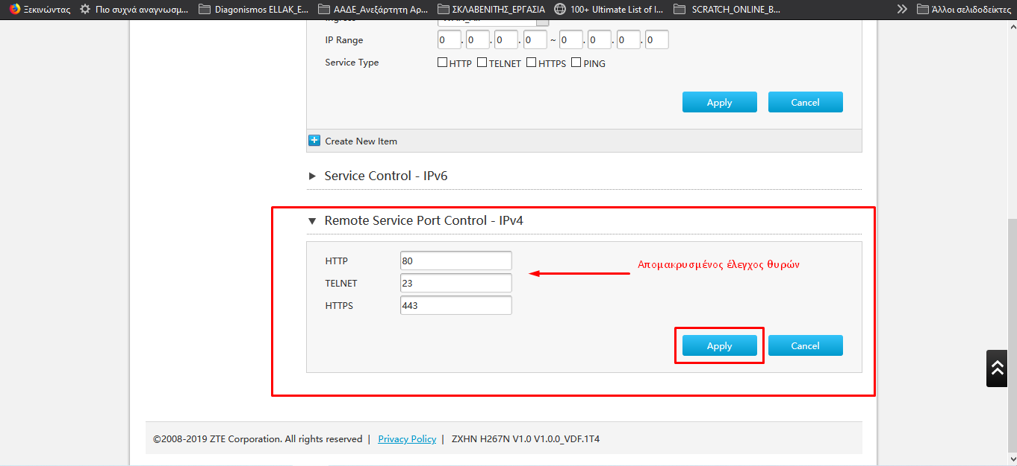

Εικόνα που περιέχει κείμενο, στιγμιότυπο οθόνης, εσωτερικό

Περιγραφή που δημιουργήθηκε αυτόματα

